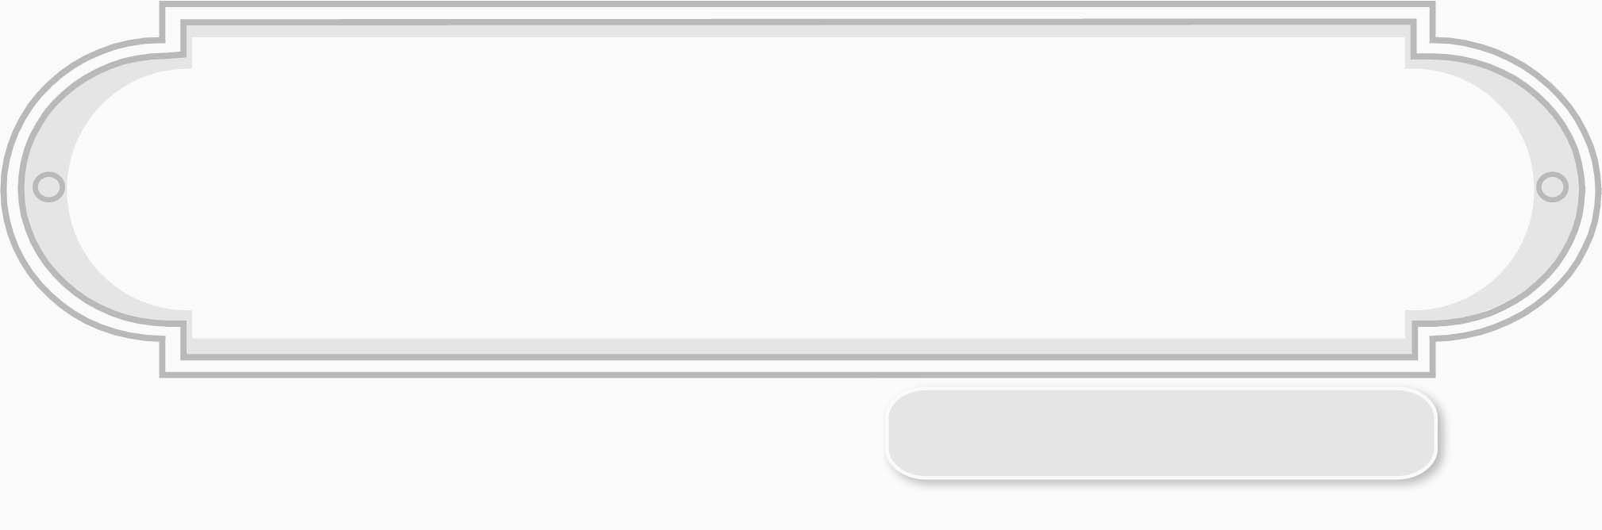
หน่วยการเรียนรู้ที่ 2

ชั้นประถมศึกษาปีที่ 5 เวลา 1 ชั่วโมง

แผนการจัดการเรียนรู้ที่ 6
ประชาคมสังคมและวัฒนธรรมอาเซียน


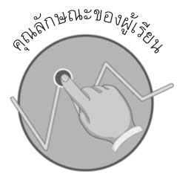
คุณลักษณะของผู้เรียน

มีความรู้เกี่ยวกับประชาคมการเมืองและความมั่นคงอาเซียน ประชาคมเศรษฐกิจอาเซียน รวมทั้งประชาคมสังคมและวัฒนธรรมอาเซียน

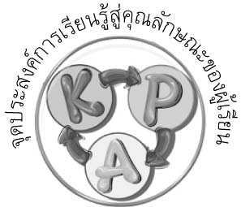
จุดประสงค์การเรียนรู้สู่คุณลักษณะของผู้เรียน
1. อธิบายความรู้เกี่ยวกับประชาคมสังคมและวัฒนธรรมอาเซียน (K)
2. นำความรู้เกี่ยวกับประชาคมสังคมและวัฒนธรรมอาเซียนมาใช้ประโยชน์ในชีวิตประจำวัน (P)
3. เห็นประโยชน์จากการเรียนรู้เกี่ยวกับประชาคมสังคมและวัฒนธรรมอาเซียน (A)

สาระสำคัญ

ประชาคมสังคมและวัฒนธรรมอาเซียนเป็นความร่วมมือของประเทศสมาชิกอาเซียน เพื่อให้ประชาชนในภูมิภาคมีคุณภาพชีวิตที่ดีมีสุขภาพดีปราศจากโรคภัยไข้เจ็บอยู่ในสิ่งแวดล้อมที่ดี และมีความรู้สึกเป็นน้ำหนึ่งใจเดียวกัน

สาระการเรียนรู้

ประชาคมสังคมและวัฒนธรรมอาเซียน


คุณลักษณะอันพึงประสงค์ประส

มุ่งมั่นในการทำงาน
ตัวชี้วัดที่ 6.2 ทำงานด้วยความเพียรพยายามและอดทนเพื่อให้งานสำเร็จตามเป้าหมาย


สมรรถนะสำคัญของผู้เรียน

ความสามารถในการใช้เทคโนโลยี


ชิ้นงานหรือภาระงาน (หลักฐาน ร่องรอยแสดงความรู้)
ชิ้นงานหรือภาระงาน (หลักฐาน ร่องรอยแสดงความรู้)


ชิ้นงานที่ 3 เรื่อง เสนอการจัดกิจกรรมในโรงเรียนหรือในชุมชนที่เป็นการสนับสนุน 3 เสาหลักของประชาคมอาเซียน


คำถามท้าทาย

นักเรียนคิดว่าการเข้าร่วมเป็นสมาชิกอาเซียน จะส่งผลต่อสังคมและวัฒนธรรมไทยอย่างไรบ้าง


การจัดกิจกรรมการเรียนรู้

1. ให้นักเรียนร่วมกันแสดงความคิดเห็น โดยครูใช้คำถามท้าทาย ดังนี้
นักเรียนคิดว่าการเข้าร่วมเป็นสมาชิกอาเซียน จะส่งผลต่อสังคมและวัฒนธรรมไทยอย่างไรบ้าง
2. ให้นักเรียนทบทวนความรู้เกี่ยวกับประชาคมการเมืองและความมั่นคงอาเซียน และประชาคมเศรษฐกิจอาเซียน
3. ให้นักเรียนร่วมกันอภิปรายแสดงความคิดเห็นว่าเสาหลักที่เหลือ คืออะไร
4. ให้นักเรียนสืบค้นข้อมูลความรู้เกี่ยวกับประชาคมสังคมและวัฒนธรรมอาเซียน ตัวอย่างความร่วมมือเกี่ยวกับประชาคมสังคมและวัฒนธรรมระหว่างประเทศสมาชิก จากแหล่งเรียนรู้อื่น ๆ นำข้อมูลความรู้ที่ได้มาแลกเปลี่ยนเรียนรู้ด้วยการนำเสนอหน้าชั้นเรียนทีละคน ร่วมกันอภิปรายเพื่อวิเคราะห์ข้อมูล

5. ให้นักเรียนร่วมกันอภิปรายแสดงความคิดเห็นเกี่ยวกับประชาคมสังคมและวัฒนธรรมอาเซียน โดยครูใช้คำถาม ดังนี้
ประชาคมสังคมและวัฒนธรรมอาเซียน มุ่งเน้นเรื่องใด (ตัวอย่างคำตอบ มุ่งหวังให้
ประชาคมมีประชาชนเป็นศูนย์กลาง มีความเป็นอยู่ที่ดี มีความเอื้ออาทรแบ่งปัน)
ความร่วมมือของประชาคมสังคมและวัฒนธรรมอาเซียนมีอะไรบ้าง
(ตัวอย่างคำตอบ การร่วมมือในการพัฒนาฝึกอบรมการศึกษา วิทยาศาสตร์ เทคโนโลยี มุ่งเน้นการพัฒนาสังคมเพื่อยกระดับคุณภาพชีวิต พัฒนาด้านสาธารณสุข จัดการปัญหาสิ่งแวดล้อม และส่งเสริมนักเขียนนักคิด และศิลปิน)
ประเทศไทยได้รับประโยชน์อะไรจากประชาคมสังคมและวัฒนธรรมอาเซียน
(ตัวอย่างคำตอบ ประชาชนมีความเป็นอยู่ที่ดีขึ้น มีการพัฒนาการศึกษา ด้านสาธารณสุขในเรื่องปัญหาสุขภาพให้ดีขึ้น ด้านการจัดการปัญหาสิ่งแวดล้อมและส่งเสริมรักษาสิ่งแวดล้อม)
นักเรียนจะนำความรู้เกี่ยวกับประชาคมสังคมและวัฒนธรรมอาเซียนไปใช้
ประโยชน์ในชีวิตประจำวันอย่างไร (ตัวอย่างคำตอบ การพัฒนาตนเองด้านการศึกษาต่าง ๆ
การหมั่นดูแลสุขภาพตนเอง การช่วยดูแลสิ่งแวดล้อม)
6. ให้นักเรียนแบ่งกลุ่ม กลุ่มละ 3-4 คน ร่วมกันเสนอการจัดกิจกรรมในโรงเรียนหรือในชุมชนที่เป็นการสนับสนุน 3 เสาหลักของประชาคมอาเซียน กลุ่มละ 1 กิจกรรม และอธิบายผล
ที่คาดว่าจะได้รับจากการจัดกิจกรรมดังกล่าว บันทึกข้อมูลลงในตารางในชิ้นงานที่ 3 ดังตัวอย่าง แล้วออกมานำเสนอหน้าชั้นเรียน

ชิ้นงานที่ 3
เสนอการจัดกิจกรรมในโรงเรียนหรือในชุมชนที่เป็นการสนับสนุน 3 เสาหลักของประชาคมอาเซียน
ชื่อ............................................เลขที่......................ชั้น..............
ให้นักเรียนแบ่งกลุ่ม กลุ่มละ 3-4 คน ร่วมกันเสนอการจัดกิจกรรมในโรงเรียนหรือในชุมชนที่เป็นการสนับสนุน 3 เสาหลักของประชาคมอาเซียน กลุ่มละ 1 กิจกรรม และอธิบายผลที่คาดว่าจะได้รับจากการจัดกิจกรรมดังกล่าว บันทึกข้อมูลลงในตาราง แล้วออกมานำเสนอหน้าชั้นเรียน

กิจกรรมในโรงเรียนหรือในชุมชน
จัดกิจกรรมรณรงค์ต่อต้านสารเสพติดในโรงเรียนและในชุมชน

.......................................................................................................................................................................................................................................................................................................................................................................................................
ผลที่คาดว่าจะได้รับ
โรงเรียนและชุมชนปลอด-
สารเสพติด เป็นชุมชนที่มีความเข้มแข็ง มั่นคง

......................................................................................................................................................................................................................................................................................................................................................................................................
3 เสาหลักของประชาคมอาเซียน
ตัวอย่าง ประชาคมการเมืองและความมั่นคงอาเซียน

ประชาคม
...................................................................................................................

7. นักเรียนและครูร่วมกันสรุปความรู้ ดังนี้
อาเซียนมุ่งหวังให้เป็นประชาคมที่มีประชาชนเป็นศูนย์กลาง มีสังคมที่เอื้ออาทรและแบ่งปัน มีสภาพความเป็นอยู่ที่ดี มีการพัฒนาในทุกด้านเพื่อยกระดับคุณภาพชีวิตของประชาชน ส่งเสริมการใช้ทรัพยากรธรรมชาติอย่างยั่งยืน รวมทั้งส่งเสริมอัตลักษณ์หรือลักษณะเฉพาะตัวของอาเซียน
3 เสาหลักของประชาคมอาเซียนจะช่วยให้เกิดความร่วมมือร่วมใจกันของประเทศสมาชิกอาเซียนในการสร้างความมั่นคงและความก้าวหน้าทั้งทางด้านการเมือง เศรษฐกิจ และสังคมให้แก่ประเทศของตนรวมทั้งอาเซียน


การจัดบรรยากาศเชิงบวก

ให้นักเรียนสืบค้นข้อมูลความรู้เกี่ยวกับประชาคมสังคมและวัฒนธรรมอาเซียน ตัวอย่างความร่วมมือเกี่ยวกับประชาคมสังคมและวัฒนธรรมระหว่างประเทศสมาชิก จากแหล่งเรียนรู้อื่น ๆ นำข้อมูลความรู้ที่ได้มาแลกเปลี่ยนเรียนรู้ด้วยการนำเสนอหน้าชั้นเรียนทีละคน ร่วมกันอภิปราย
เพื่อวิเคราะห์ข้อมูล
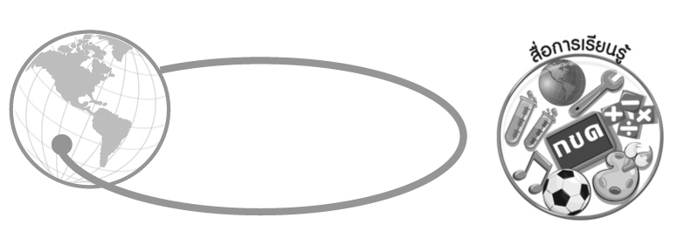
สื่อการเรียนรู้

ชิ้นงานที่ 3 เรื่อง เสนอการจัดกิจกรรมในโรงเรียนหรือในชุมชนที่เป็นการสนับสนุน 3 เสาหลักของประชาคมอาเซียน
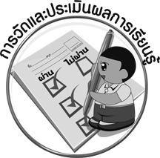
การวัดและประเมินผลการเรียนรู้

1. วิธีการวัดและประเมินผล
1.1 สังเกตพฤติกรรมของนักเรียนในการตอบคำถามและร่วมแสดงความคิดเห็น
1.2 สังเกตพฤติกรรมของนักเรียนในการเข้าร่วมกิจกรรมกลุ่ม
1.3 การสรุปผลการอภิปราย
2. เครื่องมือ
2.1 แบบสังเกตพฤติกรรมการเข้าร่วมกิจกรรม
2.2 แบบสังเกตพฤติกรรมการเข้าร่วมกิจกรรมกลุ่ม
3. เกณฑ์การประเมิน
3.1 การประเมินพฤติกรรมการเข้าร่วมกิจกรรม
ผ่านตั้งแต่ 2 รายการ ถือว่า ผ่าน
ผ่าน 1 รายการ ถือว่า ไม่ผ่าน
3.2 การประเมินพฤติกรรมการเข้าร่วมกิจกรรมกลุ่ม
คะแนน 9-10 ระดับ ดีมาก
คะแนน 7-8 ระดับ ดี
คะแนน 5-6 ระดับ พอใช้
คะแนน 0-4 ระดับ ควรปรับปรุง

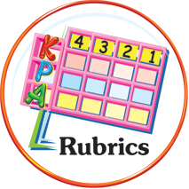
การประเมินผลตามสภาพจริง (Rubrics)
ชิ้นงานหรือภาระงาน (หลักฐาน ร่องรอยแสดงความรู้)

การประเมินชิ้นงานที่ 3 ให้ผู้สอนพิจารณาจากเกณฑ์การประเมินผลตามสภาพจริง (Rubrics)
เรื่อง เสนอการจัดกิจกรรมในโรงเรียนหรือในชุมชนที่เป็นการสนับสนุน 3 เสาหลักของประชาคมอาเซียน
เกณฑ์การประเมิน | ระดับคะแนน
เกณฑ์การประเมิน | 4 | 3 | 2 | 1
เสนอการจัดกิจกรรมในโรงเรียนหรือในชุมชนที่เป็นการสนับสนุน  3 เสาหลักของประชาคมอาเซียน | เสนอการจัดกิจกรรมในโรงเรียนหรือในชุมชนที่เป็นการสนับสนุน  3 เสาหลักของประชาคมอาเซียน ได้อย่างสร้างสรรค์ด้วยตนเอง สอดคล้อง  กับความเป็นจริง รายละเอียดชัดเจน ผู้อื่นอ่านเข้าใจและนำไปปฏิบัติได้ในแนวเดียวกัน | เสนอการจัดกิจกรรมในโรงเรียนหรือในชุมชนที่เป็นการสนับสนุน  3 เสาหลักของประชาคมอาเซียน ได้อย่างสร้างสรรค์ด้วยตนเองสอดคล้อง  กับความเป็นจริง | เสนอการจัดกิจกรรมในโรงเรียนหรือในชุมชนที่เป็นการสนับสนุน  3 เสาหลักของประชาคมอาเซียน ได้อย่างสร้างสรรค์โดยอาศัยคำแนะนำจากเพื่อนและครูบ้าง | เสนอการจัดกิจกรรมในโรงเรียนหรือในชุมชนที่เป็นการสนับสนุน  3 เสาหลักของประชาคมอาเซียน ได้อย่างสร้างสรรค์โดยอาศัยคำแนะนำจากเพื่อนและครูเป็นส่วนใหญ่


ข้อเสนอแนะของผู้บริหารสถานศึกษา

______________________________________________________________________________________________________________________________________________________________________________________________________________________________________________________________________________________________________________________________________________________________________________________________________________________________________________________________________________________________________________________________________________________________________________________________________________________________________________________________________________________________________________________________________________________________________________________________________________________________________________________________________________________________________________________________________________________________________________________________________________________________________________________________________________________________________________________________________________________________________________________________________________________________________________________________________________________________________________________________________________________________________________________________________________________________________________________________________________________________________________________________________________________________________________________________________________________________________________________________________________________________________________________________________________________________________________________________________________________________________________________________________________________________________________________________________________________________________________________________________________________________

ลงชื่อ __________________________ (ผู้บริหารสถานศึกษา)
(__________________________)
_______/_________/_______

บันทึกหลังการสอน

ผลการจัดการเรียนการสอน
____________________________________________________________________________________________________________________________________________________________________________________________________________________________________________________________________________________________________________________________________________________________________________________________________________________________________________________________________________________

ปัญหา/อุปสรรค
__________________________________________________________________________________________________________________________________________________________________________________________________________________________________________________________________________________________________________________________________________________________________________________________________________________________________________________________________________________________________________________________________________________________________

แนวทางแก้ไข
__________________________________________________________________________________________________________________________________________________________________________________________________________________________________________________________________________________________________________________________________________________________________________________________________________________________________________________________________________________________________________________________________________________________________

ลงชื่อ __________________________ (ผู้บันทึก)
(__________________________)
_______/_________/_______

